Petrol or blood？这向来是一个比较难回答的问题，说是petrol吧，血统不纯还跑这么慢；说是blood呢，心中总有一些不安分的东西在跳动。为什么呢？Because of racing dream！

Hallo，我大名叫陈序，加入HiPole才3个多月，准大三，之前因为NPC天马站怼了群主好多下，阴差阳错地就被要求挤一管牙膏，说说自己当炮灰的心路历程。

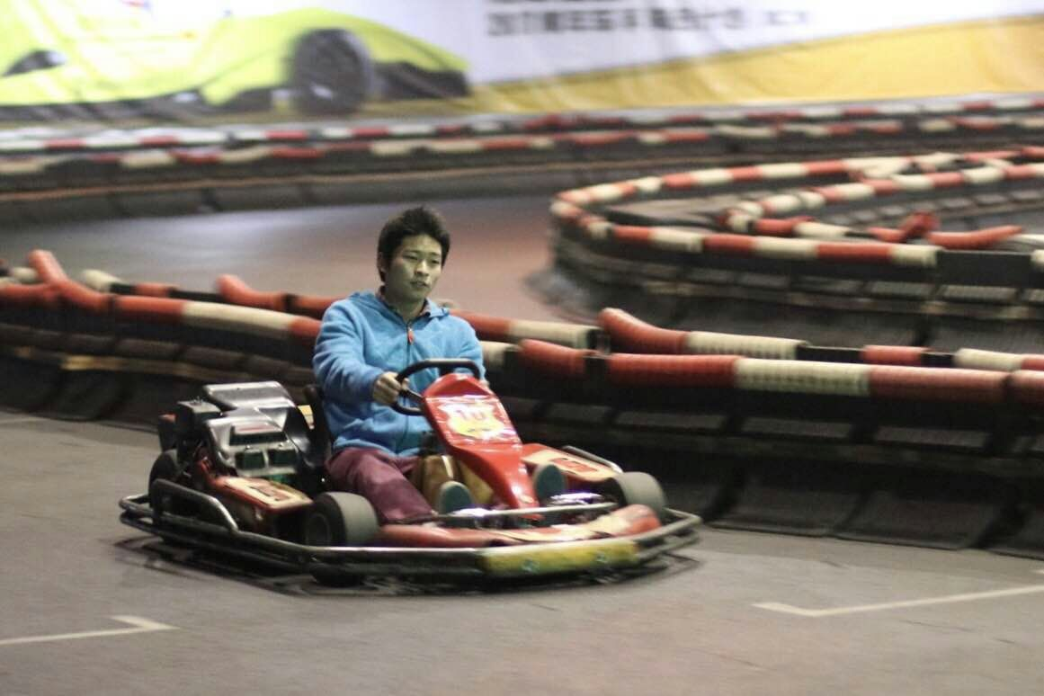

说实话，是SHIFT系列带我入的模拟，初中时家里电脑只能玩玩我年龄一样大的极品飞车3，听说班上有个同学家里有模拟器，可不羡煞，然而由于种种原因最后还是没去成。上了高中学业繁重，竟然也没啥追求，直到母上拿着一张报纸，指着小角落的那一辆只有没有车身的赛车对我说：“你看，他们在大学里能造车！”哇，亲妈！

接下来的事情就很顺利了，考完试，选专业，进车队，~~混混混~~，毕竟胆儿小，车也不敢开快，第一次上卡丁就在轮胎前瞪掉了几十块人民币，在车队负责的是制动这一部分，自己做的东西却没有一点信心，总害怕万一失灵怎么办，压根就不敢上。参加了一次FSC，真正体会到了那句“车与车之间的差距比车和人之间的差距还要大”，突然就萌生了当车手的想法，看完老蛙翻译的那本《赛车梦》，我问自己，要不要试试？

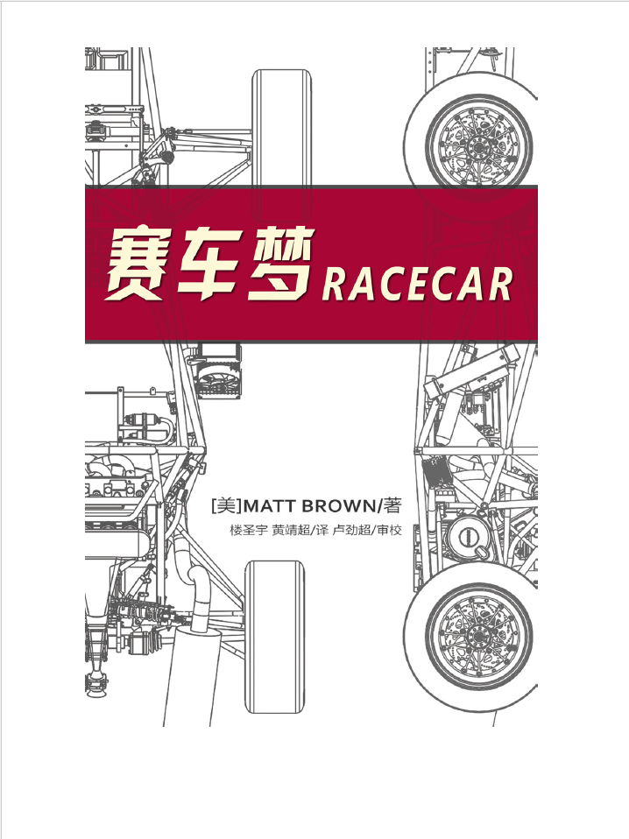

好了，有的没的扯完了，下一轮废话开始

想当（wan）车（you）手（xi），又跑不起卡丁车，那就买模拟器咯！然后就开始一个人默默地玩LFS，后来接触到了AC，加入了HiPole，才算是摸清了门路。起初听说全国最厉害的模拟车手差不多都在这里的时候，不禁吓了一跳，远远地看见后视镜来车，就乖乖上草，不敢挡住人家完美的单圈，意想不到的是对方也上草了，而且刹车一脚抱死，起初我以为是网络问题，后来跟了几圈发现都会如此，真是哈哈哈哈哈哈，想想虽然自己技术不行，不过总归不会垫底。在此也要万分感谢上服第一天给我底气的那几位兄弟，我坚信，你们是因为看到新人，才故意露出破绽的，让我感受到非常温暖。虽然HiPole遍地是大牛，但很多时候并不会施展出全部的实力，看见像我一样的新人便会采取一些关爱措施，例如直线松个油啊，故意走大啊什么的，不知道像这样贴心的行为会持续多久，不过我肯定现在还在发生。但这举动也让我自信心爆棚，认为自己有了叫板高手的实力，于是一颗惊天大雷便在身体里埋下，偶尔爆发一下还是会把人害得不轻。

关于装备

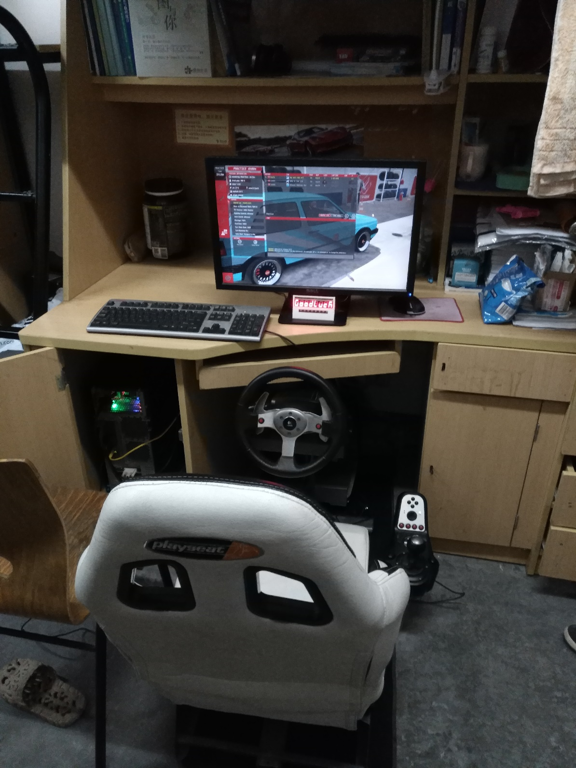

一台老当益壮的G25（差两点就到HiPole的标配了呢），说什么寝室位置不够大，放不下模拟器的，那都是不会收拾，~~像我这种居家好男人，~~ 当然是一边写作业一边跟趾啦~当然这都是理论上的，买了模拟器到现在，挂科补考的钱都能买一台新的G29了……想想也是，学生还是要以学业为重，理论知识上去了，调下车远比跑跑模拟器所带来的提升要大，万一当不成赛车手还有个退路对吧，当然有天赋的肯定要大力支持啦～

上个月，终于鼓起勇气试了一下自家去年造的车，跑了人生第一个八字，结果就是一坨屎 ;-)

【视频】

（大概只发挥了这车20%的功力吧，直线那段油门也只踩了一点点）

侧向加速度大得吓人，挤得我气也喘不过来，连全油都不敢。线性的刹车？不存在的，方向盘的反馈也让我感觉到G25简直太温柔了，练车结束开卡丁车时，竟然连一点速度都没感觉到，一个全国三流车队的FSAE赛车就如此震撼，若是top10的真是不敢想象。我这种从未感受过巨大加速度的人，开了几分钟便萎到不行👇

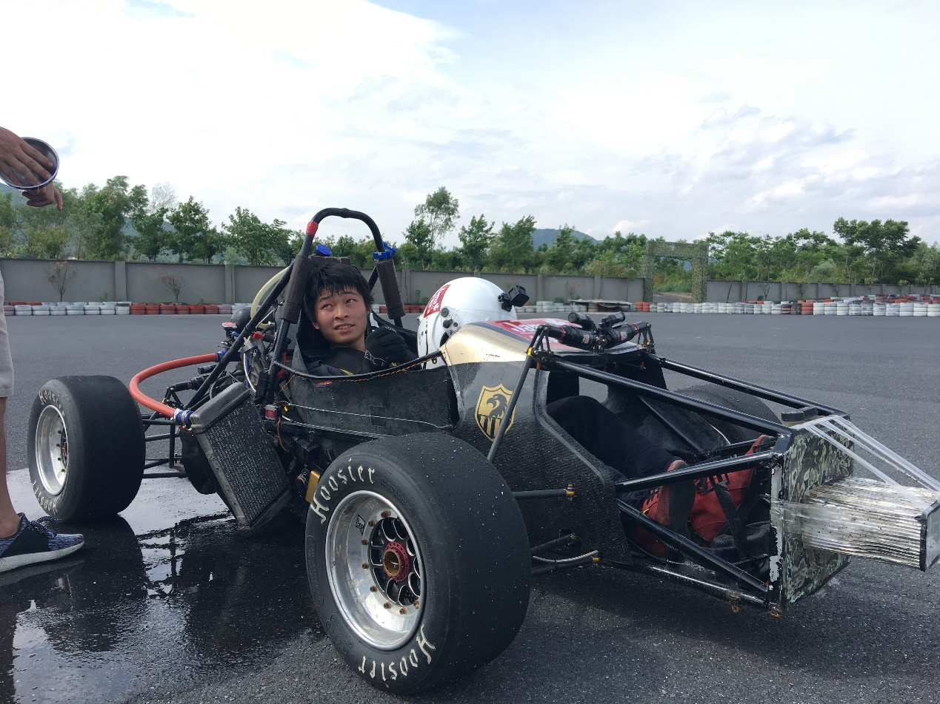

非常感谢HiPole，让更多的人知道FSAE这个平台，也希望有更多的人进入这个汽车工程师的摇篮，这可能是接近赛车的最直接的方式了吧，虽然会把所有家当全垫进去，但只是把银行里的钱放进车队，并没有什么区别。等到车下地跑起来的那一霎那，你会觉得一切都是值得的。车间没有穿着短裙到处跑的女生，没有空调，有的是充满粉尘的空气，以及同样灰头土脸的队友。但从看到车的那一眼，便知道，那就是青春。

（上一张16年油车的全家福👇 HiPole也有一些人在这里吧哈哈）

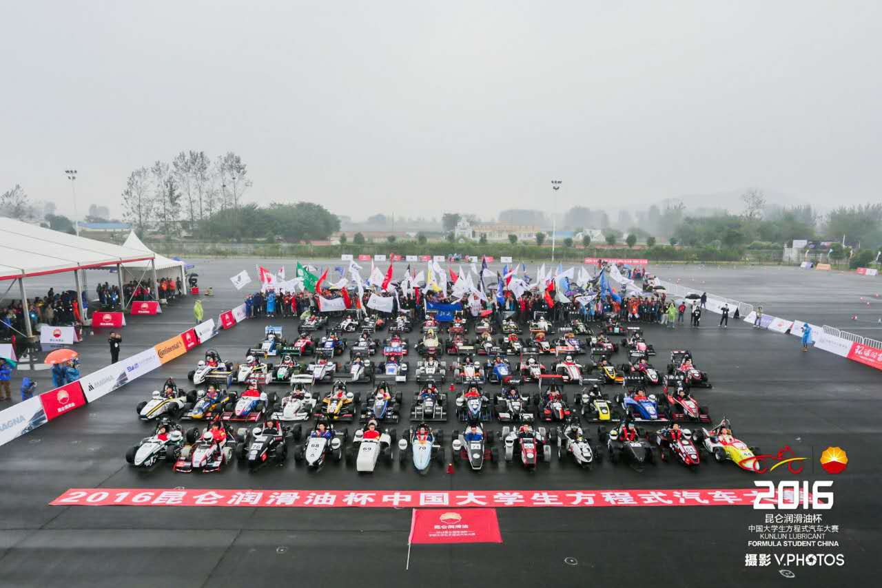

（车队日常对话）

-哎，今天早上怎么没看见你啊？还不来车间？整天窝在寝室干嘛？是不是想退队？车要不要下地了？你的工作什么时候能做好？今天晚上不干完这部分别回去了啊！

-去他的赛车梦！不说了，干活干活～